中控科技集团2016届校园招聘简章

2016中控集团校园招聘网申已经开启，欢迎大家投递简历（截止时间10月22日24点）

投递简历及了解具体安排请登陆中控科技集团人才招聘网站http://hr.supcon.com/SchoolJob/JobIndex

一、宣讲会信息：
宣讲会日期：10月21日
宣讲会时间：18:00-20：00
宣讲会地点：玉泉永谦活动中心第一报告厅

- 公司简介
中控集团始创于1993年3月，是中国领先的自动化与信息化技术、产品与解决方案供应商，业务涉及流程工业自动化、城市信息化、工程设计咨询、科教仪器、机器人、装备自动化、新能源与节能等领域。
中控集团总部地处美丽的浙江杭州。中控集团从无到有，不断壮大，形成了一支由博士、硕士（高工）及各行业佼佼者组成的富有活力、充满创新精神的精英团队，取得了业界一致认可的成绩。
自成立以来，中控集团保持着快速稳健的发展，现服务于全球近万家客户。作为一家涉及自动化、信息化等多领域的综合性集团公司，中控与SUPCON已成为业内国际知名品牌；SUPCON集散控制系统是自动化行业首个“中国名牌产品”。
“推进节能减排，实现可持续发展”“以信息化带动工业化，用高新技术改造传统产业”，是中控坚持不懈的追求。凭着自身的核心技术优势，中控集团出色完成多项国家“863”和科技攻关重大研究课题，主持制定了具有自主知识产权的EPA国际标准，参与制定多项国家标准。
随着科技发展的日新月异，中控始终站在自动化、信息化技术发展的最前沿；并将以永远创业、不断创新的精神，向世界优秀企业的行列迈进！

- 校园招聘需求
中控技术股份有限公司
岗位类别 | 岗 位 | 学 历 | 专 业
研发技术类 | 硬件工程师 | 本科及以上 | 自动化、计算机等工科相关专业
研发技术类 | 嵌入式软件工程师 | 本科及以上 | 自动化、计算机等工科相关专业
研发技术类 | 软件工程师 | 本科及以上 | 自动化、计算机等工科相关专业
研发技术类 | 测试工程师 | 本科及以上 | 自动化、计算机等工科相关专业
研发技术类 | JAVA开发工程师 | 本科及以上 | 计算机相关专业
研发技术类 | ERP测试工程师 | 本科及以上 | 计算机相关专业
工程服务类 | 信息化实施工程师 | 专科及以上 | 计算机相关专业
工程服务类 | 先控工程师 | 本科及以上 | 控制、化工相关专业
工程服务类 | 仿真工程师 | 本科及以上 | 化工、工艺相关专业
工程服务类 | 服务产品工程师 | 本科 | 自动化相关专业
工程服务类 | 培训工程师 | 本科 | 自动化相关专业
工程服务类 | 海外自控工程师 | 本科 | 自动化、电气工程及其自动化、过程装备与控制工程、化学工程与工艺、热能与动力工程、测控技术与仪器、计算机科学与技术、电子信息工程等理工科专业
工程服务类 | DEH自控工程师 | 本科 | 自动化、电气工程及其自动化、过程装备与控制工程、化学工程与工艺、热能与动力工程、测控技术与仪器、计算机科学与技术、电子信息工程等理工科专业
工程服务类 | 核电自控工程师 | 本科及以上 | 自动化、热能、核工程与核技术等相关专业
工程服务类 | 自控工程师 | 本科 | 自动化、电气工程及其自动化、过程装备与控制工程、化学工程与工艺、热能与动力工程、测控技术与仪器、计算机科学与技术、电子信息工程等理工科专业
营销类 | 海外销售工程师 | 本科 | 自动化相关专业
生产操作类 | PMC工程师 | 本科 | 工业工程、自动化、信息管理等相关专业
生产操作类 | 模块调检员 | 专科 | 自动化、电子信息技术等相关专业
专业类 | 信息安全助理 | 本科 | 理工科专业
中控信息技术有限公司
岗位类别 | 岗 位 | 学 历 | 专 业
商务类 | 助理设计工程师 | 本科 | 自动化、通信、计算机等相关专业
商务类 | 商务工程师/助理商务工程师 | 本科 | 自动化、计算机应用、通信、电子等相关专业
商务类 | 采购助理 | 本科 | 给排水/物流、工程项目管理等相关专业
工程技术类 | 技术工程师/助理技术工程师 | 本科 | 自动化、机械、给排水、信息与通信工程、计算机（BAS方向），网格类（ISCS方向）
工程技术类 | 项目助理 | 大专及以上 | 自动化、机械、给排水、应用电子、电气、智能楼宇、通信等相关专业
工程技术类 | 售前技术支持 | 本科 | 信息化、文化遗产研究等相关专业
研发类 | C++开发工程师 | 本科及以上 | 计算机、软件工程机相关专业
研发类 | JAVA开发工程师 | 本科及以上 | 计算机相关专业
研发类 | 前端开发工程师 | 本科及以上 | 计算机相关专业
中控软件技术有限公司
岗位类别 | 岗 位 | 学 历 | 专 业
工程类 | 先进控制项目工程师 | 本科及以上 | 化学工程与工艺、化学工程、化学工艺、石油工程、控制理论与控制工程等相关专业
工程类 | 模拟与优化工程师 | 本科及以上 | 化学工程与工艺、化学工程、化学工艺、石油工程等相关专业
工程类 | 信息化项目工程师 | 本科 | 计算机科学与技术、软件工程、电子信息工程、自动化等相关专业
工程类 | 安全应急项目工程师 | 本科 | 安全工程等相关专业
研发类 | 先进控制研发工程师 | 本科及以上 | 控制理论与控制工程、化学工程与工艺、数学、数学与应用数学等相关专业
研发类 | .NET 开发工程师 | 本科 | 计算机科学与技术、软件工程、电子信息工程等相关专业
研发类 | GIS 开发工程师 | 本科 | 地理信息系统等相关专业
研发类 | C++ 开发工程师 | 本科 | 计算机科学与技术、软件工程等相关专业
研发类 | 先进控制研发工程师 | 本科及以上 | 控制理论与控制工程、 化学工程与工艺、数学、数学与应用数学等相关专业

详细信息，敬请登陆中控科技集团人才招聘网站http://hr.supcon.com/SchoolJob/JobIndex

四、招聘流程
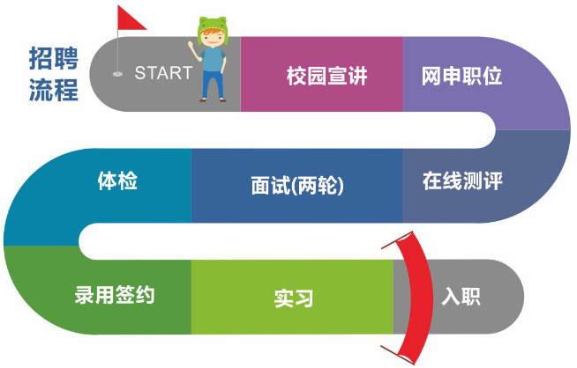
1、应聘方式：
请同学登陆中控科技集团人才招聘网站注册简历并申请职位。
2、应聘注意事项
本次招聘将以短信方式通知进入在线测评/笔试和面试环节的人选，请大家及时关注短信及招聘网站上的信息公告。
五、联系我们

地址：杭州市滨江区六和路309号中控科技园（邮编310053）
网申地址：http://hr.supcon.com/SchoolJob/JobIndex

联系电话：0571-81118245（技术公司） 0571-81119996（信息公司）


0571-86667666（软件公司公司）

